
Tema
ESPECIFICACIÓN DE CASOS DE USO DETALLADO SISTEMA CONVERSIÓN UNIDADES MONSTER CON SOAP SIN BDD EN JAVA

Autores
BENALCAZAR FARINANGO MOISES SEBASTIAN
BUESTAN GUAILLAS WILMER OMAR
MASAPANTA GUILCATOMA JEFFERSON SANTIAGO

Tutor
Ing. Eduardo Mauricio Campaña Ortega
MIS.MDU.CCNA.CCIA.
PhD. (c) Ingeniería de Software PhD. (c) Seguridad Información

Fecha
05/10/2026

ESPECIFICACIÓN DE CASOS DE USO DETALLADO SISTEMA CONVERSIÓN UNIDADES MONSTER CON SOAP SIN BDD EN JAVA
ÍNDICE DE CONTENIDOS
ESPECIFICACIÓN DE CASOS DE USO DETALLADO SISTEMA CONVERSIÓN UNIDADES MONSTER CON SOAP SIN BDD EN JAVA 1
ESPECIFICACIÓN DE CASOS DE USO DETALLADO 4
ECUD_CU_00_GENERAL 5
ECUD_CU_01_INGRESAR_SISTEMA 7
ECUD_CU_02_AUTENTICAR_USUARIO 9
ECUD_CU_03_CAMBIAR_CONTRASENA 11
ECUD_CU_04_CONVERSION_UNIDADES 13

ÍNDICE DE ILUSTRACIONES
Ilustración 1. CU_00 General del Sistema. 4
Ilustración 2. CU_00 General del Sistema. 5
Ilustración 3. CU_01 Ingresar al Sistema. 7
Ilustración 4. CU_02 Autenticar Usuario. 9
Ilustración 5. CU_03 Cambiar Contraseña. 11
Ilustración 6. CU_04 Conversión de Unidades. 13

ÍNDICE DE TABLAS
Tabla 1. ECUD CU_00 General. 5
Tabla 2. ECUD CU_01 Ingresar al Sistema. 7
Tabla 3. ECUD CU_02 Autenticar Usuario. 9
Tabla 4. ECUD CU_03 Cambiar Contraseña. 11
Tabla 5. ECUD CU_04 Conversión de Unidades. 13

ESPECIFICACIÓN DE CASOS DE USO DETALLADO
A continuación, se presenta la Especificación de Casos de Uso Detallado (ECUD) para el sistema “Conversión de Unidades Monster” del Grupo 1. La documentación se organiza a partir de los casos de uso modelados en PowerDesigner: General, Ingresar al Sistema, Autenticar Usuario, Cambiar Contraseña y Conversión de Unidades.
Actores: los clientes de Consola, Web, Escritorio y Móvil se generalizan mediante el actor Persona. En el módulo de conversión, el diagrama utiliza la denominación Usuario.
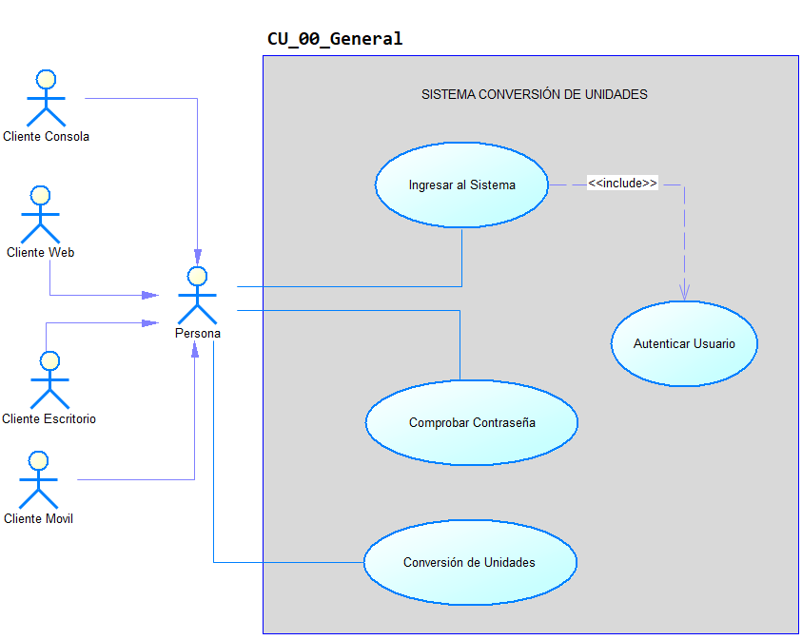
Ilustración 1. CU_00 General del Sistema.

ECUD_CU_00_GENERAL
A continuación, se muestra ECUD_CU_00_GENERAL.
Tabla 1. ECUD CU_00 General.
Nombre Caso de Uso: | General del Sistema
Identificador: | CU_00
Descripción: | Presenta la visión general de la interacción de los clientes con el Sistema Conversión de Unidades, integrando el ingreso, la autenticación, la comprobación/cambio de contraseña y el acceso al módulo de conversión.
Meta: | Representar de forma global los principales procesos del sistema y su relación con los clientes de Consola, Web, Escritorio y Móvil.
Estado: | Activo | Versión: | 1.0
Autores: | BENALCAZAR FARINANGO MOISES SEBASTIAN; BUESTAN GUAILLAS WILMER OMAR; MASAPANTA GUILCATOMA JEFFERSON SANTIAGO
Fecha creación: | 26/10/2026 | Fecha modificación: | 26/10/2026
Precondiciones: | - El cliente debe poder acceder a alguno de los canales disponibles.  - El servicio del sistema debe encontrarse disponible.
Post condiciones: | - El usuario puede ingresar al sistema después de autenticarse.  - Una vez autorizado, puede acceder al módulo de conversión de unidades.
Gráfico: | Ilustración 2. CU_00 General del Sistema.
Flujo Básico
General del Sistema
Actor |  | Sistema
1. Accede al sistema desde uno de los clientes disponibles. |  | 2. Presenta la opción de Ingresar al Sistema.
3. Solicita el ingreso al sistema. |  | 4. Ejecuta Ingresar al Sistema e incluye la autenticación del usuario.
5. Proporciona las credenciales requeridas. |  | 6. Autentica al usuario y comprueba la contraseña.
7. Selecciona el módulo de Conversión de Unidades. |  | 8. Habilita las funciones de conversión cuando el acceso es válido.
Flujo Alternativo
1. Autenticación no válida: el sistema deniega el acceso y solicita nuevamente las credenciales.
2. Acceso no autorizado al módulo de conversión: el sistema informa que se requiere una sesión válida.
Casos de uso incluidos: Ingresar al Sistema (CU_01), Autenticar Usuario (CU_02) y Conversión de Unidades (CU_04).
Casos de uso extendidos: Cambiar Contraseña (CU_03), cuando el usuario solicita modificar su credencial.

ECUD_CU_01_INGRESAR_SISTEMA
A continuación, se muestra ECUD_CU_01_INGRESAR_SISTEMA.
Tabla 2. ECUD CU_01 Ingresar al Sistema.
Nombre Caso de Uso: | Ingresar al Sistema
Identificador: | CU_01
Descripción: | Permite a la Persona iniciar el acceso al sistema desde los clientes de Consola, Web, Escritorio o Móvil, ejecutando el proceso de autenticación correspondiente.
Meta: | Permitir el ingreso controlado al sistema mediante la autenticación del usuario y la comprobación de sus credenciales.
Estado: | Activo | Versión: | 1.0
Autores: | BENALCAZAR FARINANGO MOISES SEBASTIAN; BUESTAN GUAILLAS WILMER OMAR; MASAPANTA GUILCATOMA JEFFERSON SANTIAGO
Fecha creación: | 26/10/2026 | Fecha modificación: | 26/10/2026
Precondiciones: | - El usuario debe disponer de credenciales de acceso.  - El sistema debe estar en ejecución y accesible desde el cliente utilizado.
Post condiciones: | - Si las credenciales son válidas, el usuario obtiene acceso al sistema.  - Si la autenticación falla, el acceso permanece bloqueado.
Gráfico: | 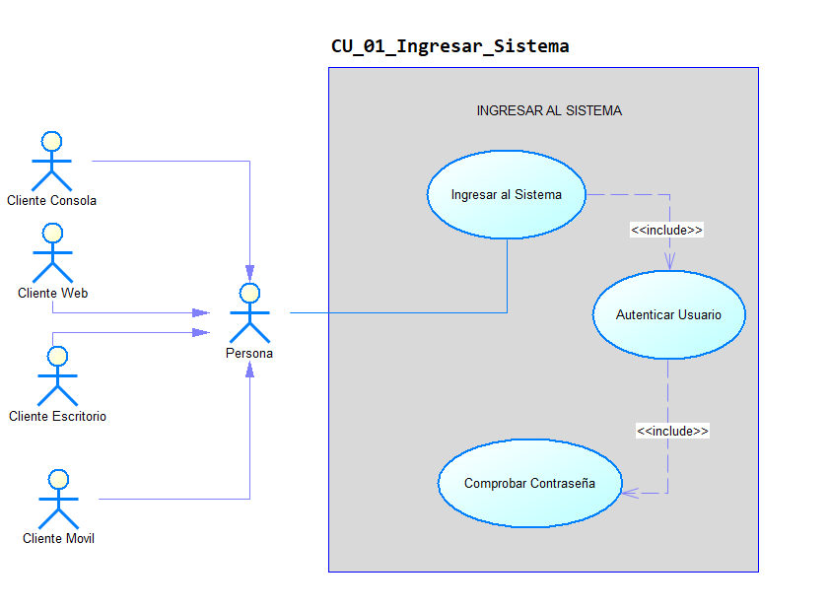  Ilustración 3. CU_01 Ingresar al Sistema.
Flujo Básico
Ingresar al Sistema
Actor |  | Sistema
1. Solicita ingresar al sistema. |  | 2. Solicita las credenciales de acceso.
3. Ingresa sus credenciales y confirma el ingreso. |  | 4. Incluye el caso de uso Autenticar Usuario.
 |  | 5. Autentica al usuario y comprueba la contraseña.
 |  | 6. Permite el ingreso cuando la validación es correcta.
Flujo Alternativo
1. Campos incompletos: el sistema informa que las credenciales son obligatorias y solicita completarlas.
2. Credenciales no válidas: el sistema rechaza el ingreso y muestra un mensaje de autenticación incorrecta.
Casos de uso incluidos: Autenticar Usuario (CU_02) y Comprobar Contraseña como parte del proceso de validación.
Casos de uso extendidos: N/A

ECUD_CU_02_AUTENTICAR_USUARIO
A continuación, se muestra ECUD_CU_02_AUTENTICAR_USUARIO.
Tabla 3. ECUD CU_02 Autenticar Usuario.
Nombre Caso de Uso: | Autenticar Usuario
Identificador: | CU_02
Descripción: | Permite validar la identidad de la Persona a partir de los datos proporcionados, comprobando la información de acceso e identificándola ante el sistema.
Meta: | Comprobar que los datos de acceso corresponden a un usuario autorizado antes de habilitar las funcionalidades protegidas.
Estado: | Activo | Versión: | 1.0
Autores: | BENALCAZAR FARINANGO MOISES SEBASTIAN; BUESTAN GUAILLAS WILMER OMAR; MASAPANTA GUILCATOMA JEFFERSON SANTIAGO
Fecha creación: | 26/10/2026 | Fecha modificación: | 26/10/2026
Precondiciones: | - El usuario debe haber proporcionado sus datos de acceso.  - El sistema debe encontrarse disponible para realizar la validación.
Post condiciones: | - Si los datos son válidos, el usuario queda identificado ante el sistema.  - El sistema puede generar o mantener la autorización necesaria para continuar.
Gráfico: | 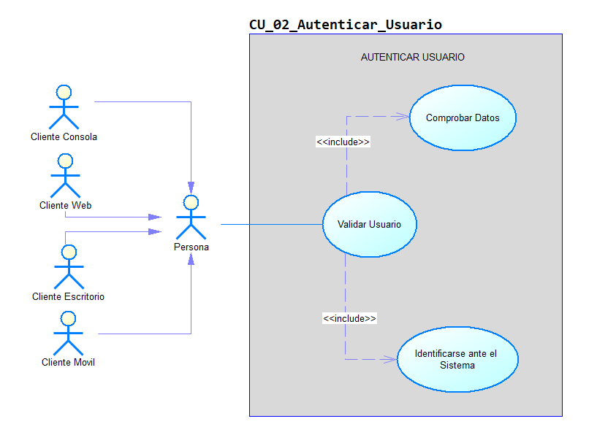  Ilustración 4. CU_02 Autenticar Usuario.
Flujo Básico
Autenticar Usuario
Actor |  | Sistema
1. Envía los datos requeridos para autenticarse. |  | 2. Recibe los datos enviados por el usuario.
 |  | 3. Ejecuta la validación del usuario.
 |  | 4. Incluye la comprobación de los datos recibidos.
 |  | 5. Identifica al usuario ante el sistema cuando la comprobación es satisfactoria.
Flujo Alternativo
1. Datos incompletos o inconsistentes: el sistema rechaza la autenticación e informa el error.
2. Usuario no válido: el sistema no identifica al usuario y deniega el acceso a las funciones protegidas.
Casos de uso incluidos: Comprobar Datos e Identificarse ante el Sistema.
Casos de uso extendidos: N/A

ECUD_CU_03_CAMBIAR_CONTRASENA
A continuación, se muestra ECUD_CU_03_CAMBIAR_CONTRASENA.
Tabla 4. ECUD CU_03 Cambiar Contraseña.
Nombre Caso de Uso: | Cambiar Contraseña
Identificador: | CU_03
Descripción: | Permite a la Persona solicitar la modificación de su contraseña mediante el proceso de solicitud de cambio, recepción del correo asociado y autenticación del usuario.
Meta: | Permitir que un usuario autorizado actualice su contraseña conservando la validación de identidad antes de efectuar el cambio.
Estado: | Activo | Versión: | 1.0
Autores: | BENALCAZAR FARINANGO MOISES SEBASTIAN; BUESTAN GUAILLAS WILMER OMAR; MASAPANTA GUILCATOMA JEFFERSON SANTIAGO
Fecha creación: | 26/10/2026 | Fecha modificación: | 26/10/2026
Precondiciones: | - El usuario debe poder acceder al proceso de cambio de contraseña.  - El usuario debe poder autenticarse para confirmar su identidad.
Post condiciones: | - La contraseña queda actualizada cuando la validación y el proceso de cambio son correctos.  - El sistema confirma el resultado del cambio al usuario.
Gráfico: | 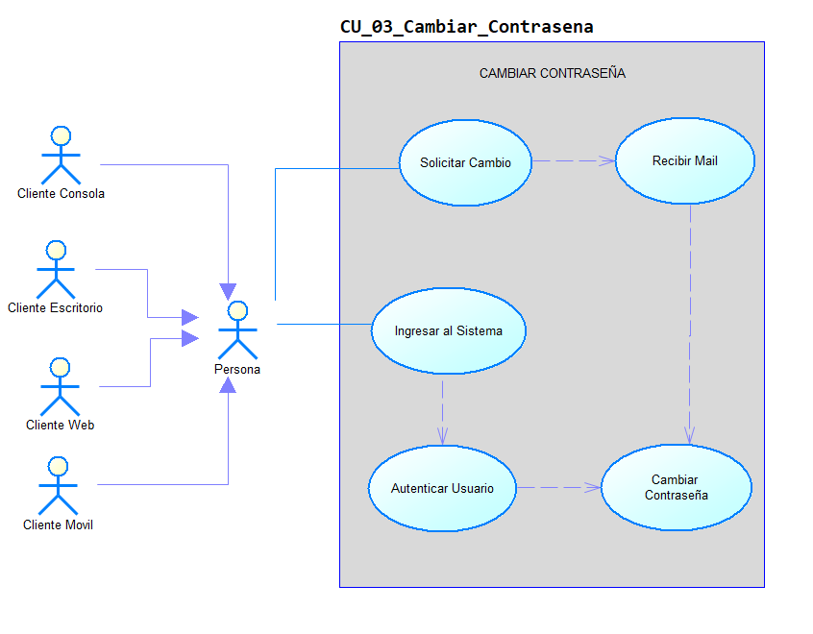  Ilustración 5. CU_03 Cambiar Contraseña.
Flujo Básico
Cambiar Contraseña
Actor |  | Sistema
1. Solicita el cambio de contraseña. |  | 2. Registra la solicitud de cambio.
3. Recibe el correo asociado al proceso de cambio. |  | 4. Habilita la continuación del proceso de cambio.
5. Ingresa al sistema para validar su identidad. |  | 6. Ejecuta la autenticación del usuario.
7. Proporciona la nueva contraseña solicitada por el proceso. |  | 8. Registra el cambio de contraseña y confirma la actualización.
Flujo Alternativo
1. La autenticación no es válida: el sistema no permite modificar la contraseña.
2. El proceso de solicitud no puede completarse: el sistema informa al usuario y mantiene la contraseña anterior.
Casos de uso incluidos: Ingresar al Sistema (CU_01) y Autenticar Usuario (CU_02).
Casos de uso extendidos: N/A

ECUD_CU_04_CONVERSION_UNIDADES
A continuación, se muestra ECUD_CU_04_CONVERSION_UNIDADES.

Tabla 5. ECUD CU_04 Conversión de Unidades.
Nombre Caso de Uso: | Conversión de Unidades
Identificador: | CU_04
Descripción: | Permite al Usuario realizar conversiones de Longitud, Masa y Temperatura, validando previamente el token de seguridad y las unidades de origen y destino.
Meta: | Centralizar las conversiones soportadas por el sistema y devolver el valor resultante mediante una respuesta estructurada.
Estado: | Activo | Versión: | 1.0
Autores: | BENALCAZAR FARINANGO MOISES SEBASTIAN; BUESTAN GUAILLAS WILMER OMAR; MASAPANTA GUILCATOMA JEFFERSON SANTIAGO
Fecha creación: | 26/10/2026 | Fecha modificación: | 26/10/2026
Precondiciones: | - El usuario debe disponer de una sesión o token válido.  - Debe proporcionar un valor numérico, una unidad de origen y una unidad de destino.
Post condiciones: | - El sistema devuelve el estado de la operación y el valor convertido.  - Si la validación falla, no se ejecuta la conversión.
Gráfico: | 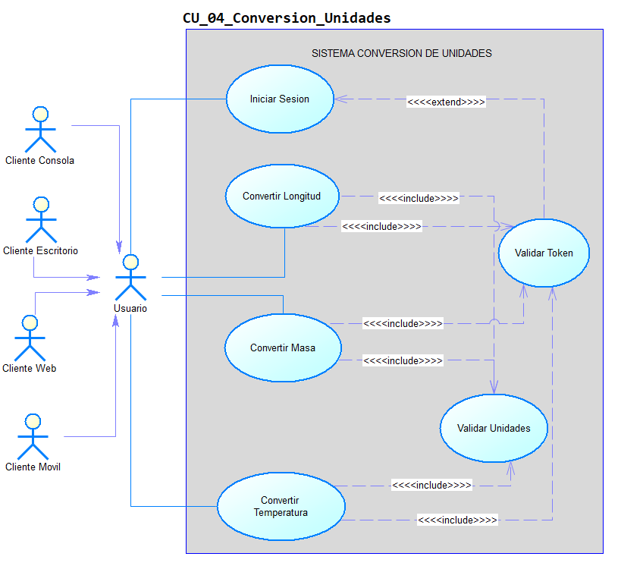  Ilustración 6. CU_04 Conversión de Unidades.
Flujo Básico
Conversión de Unidades
Actor |  | Sistema
1. Selecciona el tipo de conversión: Longitud, Masa o Temperatura. |  | 2. Presenta los parámetros requeridos para la conversión.
3. Ingresa el valor y selecciona las unidades de origen y destino. |  | 4. Valida el token de seguridad.
 |  | 5. Valida que las unidades seleccionadas sean soportadas por la categoría elegida.
 |  | 6. Ejecuta la conversión correspondiente: factor para Longitud/Masa o fórmula matemática para Temperatura.
 |  | 7. Devuelve una respuesta estructurada con el estado de la operación y el valor resultante.
Flujo Alternativo
1. Token inválido o sesión caducada: el sistema rechaza la conversión y requiere iniciar sesión nuevamente.
2. Unidad no soportada o datos inconsistentes: el sistema no realiza el cálculo y devuelve un mensaje de error.
Casos de uso incluidos: Validar Token y Validar Unidades. El módulo comprende Convertir Longitud, Convertir Masa y Convertir Temperatura.
Casos de uso extendidos: Iniciar Sesión cuando la validación del token determina que no existe una autorización válida.

